Цветовая маркировка радиокомпонентов

Резисторы

В соответствии с ГОСТ175-72 и требованиями Публикации 62 IEC (Международной Электротехнической Комиссии) цветовая маркировка наносится в виде 3, 4, 5 или 6 цветных колец. Маркировочные кольца должны быть сдвинуты к одному из выводов или ширина кольца первого знака должна быть в два раза больше других, что на практике выдерживается не всегда.
Примеры цветовых маркировок различных фирм, отличающихся от вышеуказанной, приведены здесь. Вместо цветовых колец могут встречаться цветовые точки, но принцип маркировки тот же.
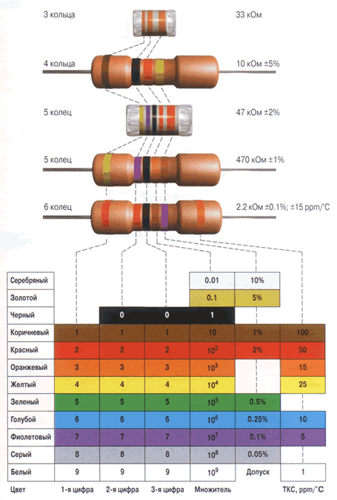

Цветовая маркировка резисторов фирмы PHILIPS

Маркировка осуществляется 4, 5 или 6 цветными полосами, несущими информацию о номинале, допуске и температурном коэффициенте сопротивления (ТКС) соответственно. Дополнительную информацию несет цвет корпуса резистора и взаимное расположение полос.
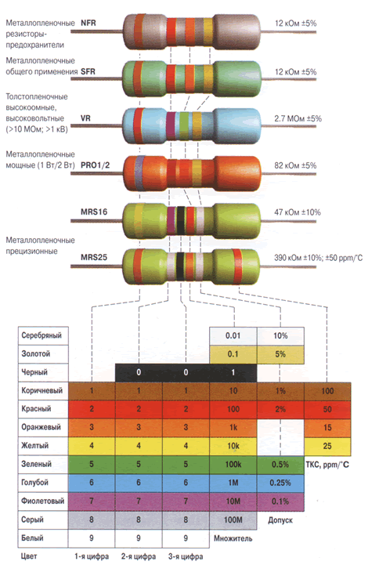

Нестандартная цветовая маркировка резисторов

Помимо стандартной цветовой маркировки, многие фирмы применяют нестандартную (внутрифирменную) маркировку. Нестандартная маркировка применяется для отличия, например, резисторов, изготовленных по стандартам MIL, от стандартов промышленного и бытового назначения, указывает на огнестойкость и т.д.
1. Маркировка фирмы CORNING GLASS WORK (CGW) 2. Маркировка фирмы PANASONIC
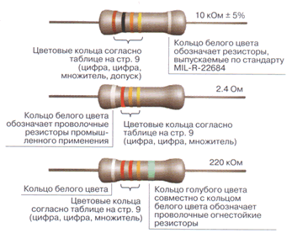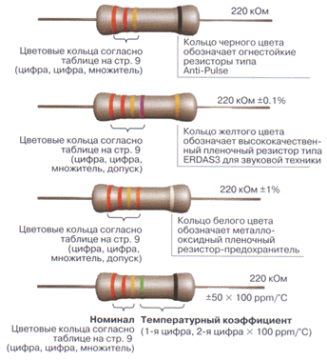

Кодовая маркировка резисторов

В соответствии с ГОСТ 11076-69 и требованиями Публикаций 62 и 115-2 IEC (МЭК) первые 3 или 4 символа несут информацию о номинале резистора, определяемого по базовому значению из рядов Е3...Е192, и множителе. Последний символ несет информацию о допуске, т.е. классе точности резистора. Требования ГОСТ и IEC практически совпадают с еще одним стандартом BS1852 (British Standart).
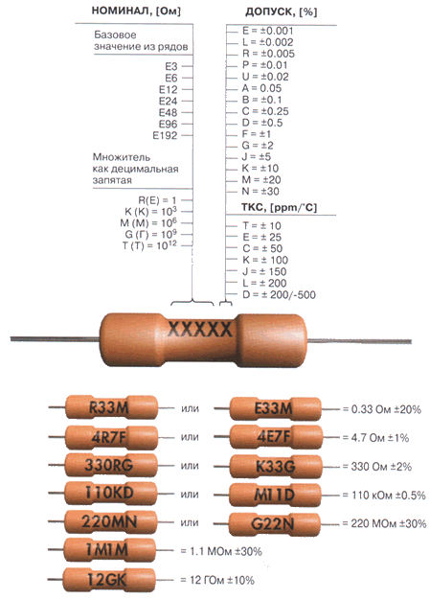
Помимо строки, определяющей номинал и допуск резистора, может наноситься дополнительная кодированная информация о типе резистора, его номинальной мощности и дате выпуска. Например:
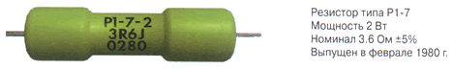

Кодовая маркировка прецизионных высокостабильных резисторов фирмы PANASONIC

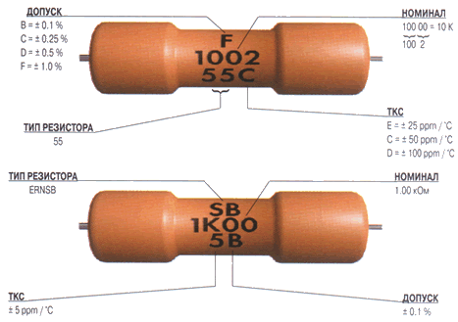

Перемычки и резисторы с "нулевым" сопротивлением

Многие фирмы выпускают в качестве плавких вставок или перемычек специальные провода Jumper Wire с нормированными сопротивлением и диаметром (0.6 мм, 0.8 мм) и резисторы с "нулевым" сопротивлением.
Резисторы выполняются в стандартном цилиндрическом корпусе с гибкими выводами (Zero-Ohm) или в стандартном корпусе для поверхностного монтажа (Jumper Chip).
Реальные значения сопротивления таких резисторов лежат в диапазоне единиц или десятков миллиом (~ 0.005...0.05 Ом). В цилиндрических корпусах маркировка осуществляется черным кольцом посередине, в корпусах для поверхностного монтажа (0603, 0805, 1206...) маркировка обычно отсутствует либо наносится код "000" (возможно "0").

Кодовая маркировка резисторов фирмы PHILIPS
Фирма Philips кодирует номинал резисторов в соответствии с общепринятыми стандартами, т.е. первые две или три цифры указывают номинал в омах, а последние - количество нулей (множитель). В зависимости от точности резистора номинал кодируется в виде 3 или 4-х символов. Отличия от стандартной кодировки могут заключаться в трактовке цифр 7, 8 и 9 в последнем символе.
Буква R выполняет роль десятичной запятой или, если она стоит в конце, то указывает на диапазон. Единичный символ "0" указывает на резистор с нулевым сопротивлением (Zero — Ohm).

Последняя цифра | Номинал
1 | 100...976 Ом
2 | 1...9.76 кОм
3 | 10...97.6 кОм
4 | 100...976 кОм
5 | 1...9.76 МОм
6 | 10...68 МОм
7 | 0.1...0.976 Ом
8 | 1...9.76 Ом
9 | 10...976 Ом

Символ | Номинал
0 | 0 Ом
R | 91Ом
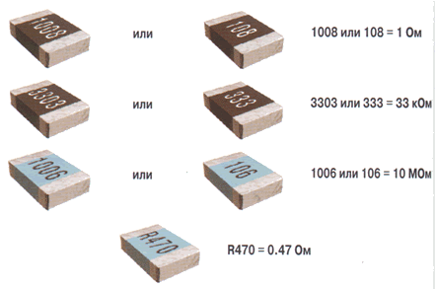
Таким образом, если на резисторе вы увидите код 107 — это не 10 с семью нулями (100 МОм), а всего лишь 0.1 Ом.

Кодовая маркировка резисторов фирмы BOURNS

А. Маркировка 3 цифрами.
Первые две цифры указывают значения в омах, последняя — количество нулей. Распространяется на резисторы из ряда Е-24, допусками 1 и 5%, типоразмерами 0603, 0805 и 1206.
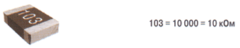
В. Маркировка 4 цифрами.
Первые три цифры указывают значения в омах, последняя — количество нулей. Распространяется на резисторы из ряда Е96, допуском 1%, типоразмерами 0805 и 1206. Буква R играет роль децимальной запятой.
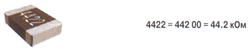
С. Маркировка 3 символами.
Первые два символа — цифры, указывающие значение сопротивления в омах, взятые из нижеприведенной таблицы, последний символ — буква, указывающая значение множителя:
S = 0.01;
R = 0.1;
А = 1;
В = 10;
С = 100;
D = 1000;
Е = 10000;
F = 100000.
Распространяется на резисторы из ряда Е-96, допуском 1%, типоразмером 0603.
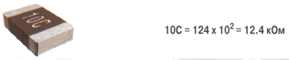

+----------------+----------------+----------------+----------------+
| Код — Значение | Код — Значение | Код — Значение | Код — Значение |
+----------------+----------------+----------------+----------------+
| 01 100 | 25 178 | 49 316 | 73 562 |
| 02 102 | 26 182 | 50 324 | 74 576 |
| 03 105 | 27 187 | 51 332 | 75 590 |
| 04 107 | 28 191 | 52 340 | 76 604 |
| 05 110 | 29 196 | 53 348 | 77 619 |
| 06 113 | 30 200 | 54 357 | 78 634 |
| 07 115 | 31 205 | 55 365 | 79 649 |
| 08 118 | 32 210 | 56 374 | 80 665 |
| 09 121 | 33 215 | 57 383 | 81 681 |
| 10 124 | 34 221 | 58 392 | 82 698 |
| 11 127 | 35 226 | 59 402 | 83 715 |
| 12 130 | 36 232 | 60 412 | 84 732 |
| 13 133 | 37 237 | 61 422 | 85 750 |
| 14 137 | 38 243 | 62 432 | 86 768 |
| 15 140 | 39 249 | 63 442 | 87 787 |
| 16 143 | 40 255 | 64 453 | 88 806 |
| 17 147 | 41 261 | 65 464 | 89 825 |
| 18 150 | 42 267 | 66 475 | 90 845 |
| 19 154 | 43 274 | 67 487 | 91 866 |
| 20 158 | 44 280 | 68 499 | 92 887 |
| 21 162 | 45 287 | 69 511 | 93 909 |
| 22 165 | 46 294 | 70 523 | 94 931 |
| 23 169 | 47 301 | 71 536 | 95 953 |
| 24 174 | 48 309 | 72 549 | 96 976 |
+----------------+----------------+----------------+----------------+
Примечание. Маркировки А и В — стандартные, маркировка С — внутрифирменная.

© DeadMazay 1999 - 2001

